安全应急学院举办师德讲坛活动时间：2024-06-03

为进一步加强师德师风建设，落实《武汉理工大学关于进一步压实教学科研单位师德师风建设直接责任的实施办法》，用身边的榜样引导教师将师德师风要求落实到为学、为事、为人各方面，5月30日下午，学院在中心二楼报告厅举办师德讲坛活动，邀请校党委教师工作部副部长兼人事处副处长王洪波作师德师风建设专题报告。学院全体教师参加报告会，院党委书记赵衍民主持会议。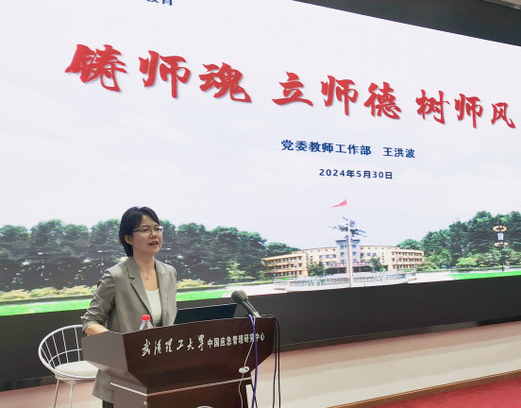

王洪波副部长作《铸师魂 立师德 树师风》专题讲座，她以习近平总书记关于教师队伍的重要论述为引言，聚焦教育家精神，解读了“培养什么人、怎样培养人、为谁培养人”这一教育根本问题；系统梳理了党中央和教育部对师德师风建设的部署和要求，包括师德师风建设的指导思想、基本原则和主要任务，以及如何加强师德师风建设的具体措施；详细介绍了我校在教师思想政治和师德师风建设方面的实践经验，包括举措和成效，解释了学校的教师工作格局，并通过对师德失范案例的剖析，提醒教师们要提高依法执教、规范执教的意识和能力，避免出现师德师风问题。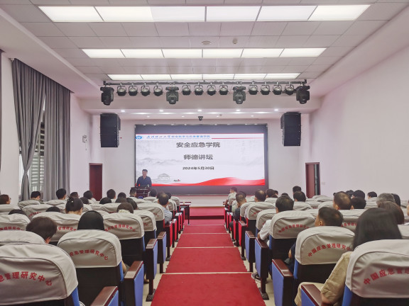

院党委书记赵衍民在总结中表示，王洪波副部长的讲解不仅深入浅出地阐述了党中央和教育部关于师德师风建设的部署和要求，而且结合实际情况，以警示案例为鉴，对于提升我院教师队伍的整体素质，加强师德师风建设具有重要意义。他强调，学院全体教师要深入学习贯彻习近平总书记关于“三个牢固树立”、“四有”好老师、“四个引路人”、“四个相统一”、“六要”等重要论述精神，进一步在学懂弄通做实上下功夫，内化于心、外化于行，学做融合养成行动自觉，增强“四个意识”、坚定“四个自信”、做到“两个维护”，弘扬高尚师德，潜心立德树人，以赤诚之心、奉献之心、仁爱之心投身教育事业。

通讯员：敖艺璇 审稿人：赵衍民

